Q1
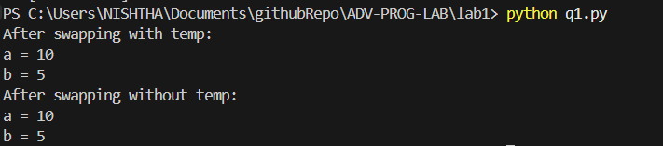

Q2
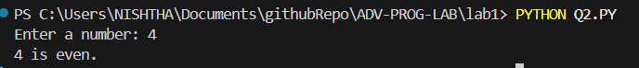

Q3
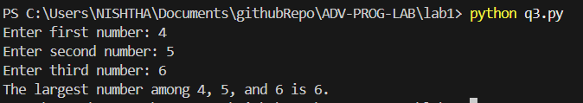

Q4
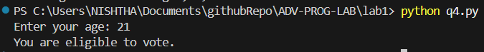
Q5
Q6
Q7
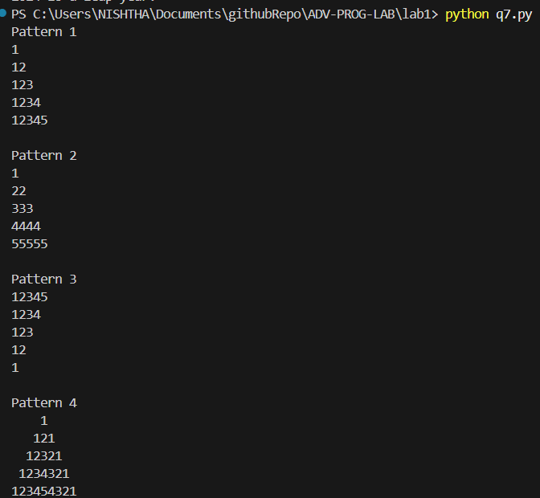

Q8
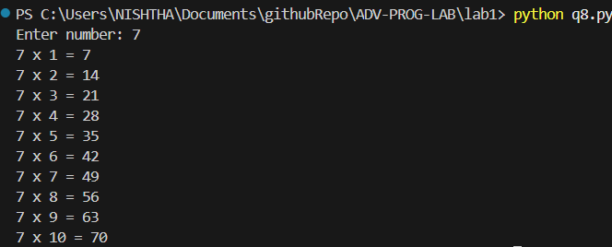

Q9
Q10
